MISURE ELETTRONICHE lunedì 17 luglio 2006
Prof. Cesare Svelto Primo Appello AA 2005/2006
Tempo a disposizione 2h10min Aula T.2.1 ore 13.15
COGNOME: ____________________________ Nome: ________________________ (stampatello)
CL e anno: ___________ Matricola e firma __ __ __ __ __ __ _______________ (firma leggibile)

Esercizi svolti (almeno parzialmente) Compito intero : 1 2 3 4
PUNTEGGI: (9+8+8+8=33 p)
N.B. gli esercizi non crocettati potranno non essere corretti; quelli crocettati ma neanche iniziati comporteranno una penalità.

SOLUZIONI

(35 min) Esercizio 4
(svolgere su questo foglio e sul retro)

4) Con un analizzatore di spettro a eterodina si osserva lo spettro del segnale in uscita da un VCO (Voltage Controlled Oscillator) con ampiezza efficace dell’uscita sinusoidale pari a 10 mV su 50 Ω e con un coefficiente di conversione tensione/frequenza K_{VCO}=10 MHz/V. Al VCO è applicata una tensione ricavata secondo il circuito mostrato in figura. All’ingresso del VCO è anche presente un disturbo sinusoidale alla frequenza di rete e con ampiezza di picco 100 mV mentre all’uscita del VCO si somma un ulteriore disturbo sinusoidale a 34 MHz (v. Figura).
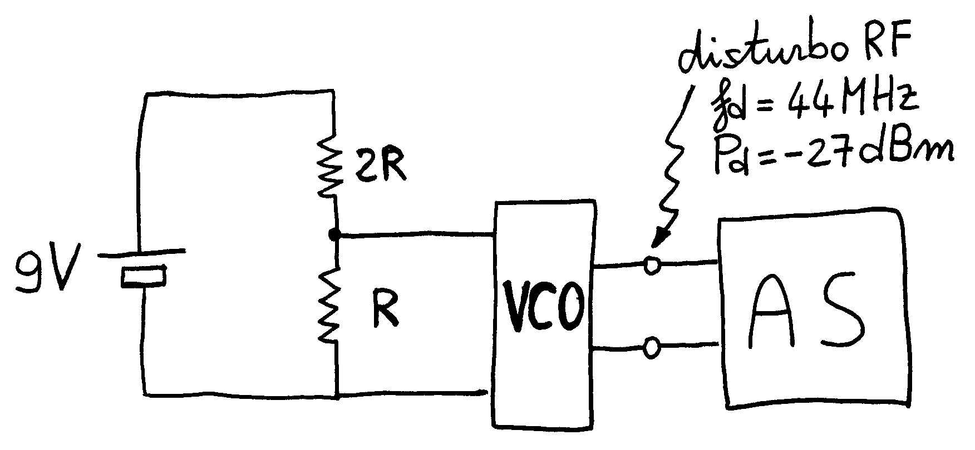
3
Nota: si presti attenzione al fatto che in figura è mostrato anche un disturbo addizionale sull’uscita del VCO.

La minima frequenza impostabile per l’analisi spettrale è 10 MHz mentre la massima è 100 MHz. Inoltre la resolution bandwidth dell’analizzatore di spettro è regolabile da 1 kHz a 100 kHz e lo strumento opera con una figura di rumore NF=+24 dB
4a) Si ricavi la frequenza di segnale misurata all’uscita del VCO e il suo range di variabilità.
4b) Si indichino i valori più opportuni per i parametri f_{START}, f_{STOP}, reference level, e amplificazione verticale, per osservare tutto lo spettro, compreso il fondo di rumore, per qualsiasi scelta di RBW possibile.
4c) Mantenendo fissi i parametri scelti al punto 4b), si disegni la schermata visualizzata sull’analizzatore di spettro quando si opera con la massima resolution bandwidth. Quanto valgono in questo caso il fondo di rumore in dBc, lo sweep time, e la larghezza a metà altezza della figura spettrale visualizzata attorno a 30 MHz.
4d) Mantenendo fissi i parametri scelti al punto 4b), si spieghi quale tipo di figura spettrale sarebbe visualizzata, e approssimativamente con quale larghezza, quando si opera invece con la minima resolution bandwidth. Si motivi la risposta data e si calcolino anche in questo caso il fondo di rumore in dBc, lo sweep time.
4e) Si descrivano pregi e difetti, con riferimento ad almeno un esempio di applicazione pratica, dell’analisi spettrale di tipo seriale e di quella in parallelo.

4a) La frequenza cercata è f_{VCO}=K_{VCO}V_{VCO} dove V_{VCO} è la tensione ai capi del resistore di valore R.
La tensione V_{VCO} è ricavabile come V_{VCO}=R/(2R+R)V_{batt}, con V_{batt}=9 V: pertanto, V_{VCO}=(1/3)V_{batt}=3 V e infine f_{VCO}=30 MHz.
Poiché V_{VCO} oscilla attorno al suo valor medio con un’ampiezza picco-picco di ±100 mV, anche f_{VCO} oscillerà attorno a 30 MHz con escursione ±1 MHz.
Si avrà dunque f_{VCO,min}=29 MHz e f_{VCO,max}=31 MHz (range o intervallo di variabilità).

4b) Oltre alla sinusoide in uscita dal VCO, l’altra frequenza da osservare è f_{d}=34 MHz.
Possiamo dunque scegliere f_{START}<f_{VCO,min} e f_{STOP}>f_{d}: decidiamo dunque di lavorare con f_{START}=25 MHz e f_{STOP}=35 MHz, pertanto si avrà uno SPAN=10 MHz e una amplificazione orizzontale A_{x}=1 MHz/DIV.
I livelli delle due sinusoidi sono P_{VCO}=(10⁻² V²)/(50 Ω)=2 μW=-27 dBm e P_{d}=-27 dBm (dal testo) e risultano pertanto uguali tra loro.
Il rumore di fondo darà a un livello P_{F}=(p_{T}⋅RBW)⋅NF, o lavorando in unità logaritmiche e sostituendo le somme alle moltiplicazioni, P_{F(dBm)}=p_{T(dBm/Hz)}+RBW_{(dBHz})+NF_{(dB)}. A seconda che si utilizzi la RBW massima o minima, si avrà corrispondentemente un fondo di rumore P_{F,max}=-174 dBm/Hz+50 dBHz+24 dB=-100 dBm e P_{F,min}=-174 dBm/Hz+30 dBHz+24 dB=-120 dBm.
Volendo visualizzare una potenza massima di –27 dBm e un minimo (fondo di rumore) che nella situazione a più basso rumore (RBW minima) vale –120 dBm, è possibile scegliere un reference level RL=-25 dBm e una amplificazione verticale A_{y}=10 dB/DIV.

4c) Per RBW=RBW_{max}=100 kHz, si ha P_{F}=P_{F,max}=-100 dBm=-73 dBc (essendo P_{c}=P_{VCO}=-27 dBm).
Lo sweep time vale ST=SPAN/(RBW)²=(10 MHz)(100 kHz)²=(10⁷/10¹⁰) s=1 ms. In particolare, essendo ST=1 ms<<T_{rete}=20 ms, durante una scansione di frequenza (su uno SPAN), si osserverà una sola riga nell’intervallo di frequenze da 29 MHz a 31 MHz.
La larghezza della riga visualizzata (FWHM) è RBW=100 kHz.
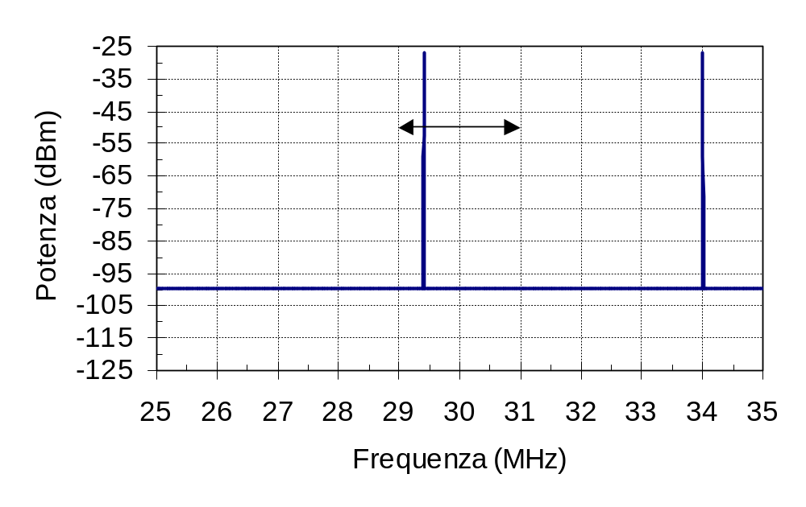
La schermata visualizzata dallo strumento (ad esempio quando il VCO genera una frequenza di 29.4 MHz, è mostrata in figura

4d) Per RBW=RBW_{min}=1 kHz, si ha P_{F}=P_{F,max}=-120 dBm=-93 dBc (essendo P_{c}=P_{VCO}=-27 dBm).
Lo sweep time vale circa ST=SPAN/(RBW)²=(10 MHz)(1 kHz)²=(10⁷/10⁶) s=10 s. In particolare, essendo ST=10 s>>T_{rete}=20 ms, durante una scansione di frequenza (su uno SPAN), si realizzano svariati (500) periodi di oscillazione del disturbo di rete e dunque della frequenza centrale del VCO che varia da 29 MHz a 31 MHz.
La larghezza della figura spettrale visualizzata intorno ai 30 MHz è di circa 2 MHz, coprendo tutto l’intervallo di frequenze entro il quale il VCO sta oscillando.

4e) Vedi Libro e appunti del Corso.

